新 书 推 荐

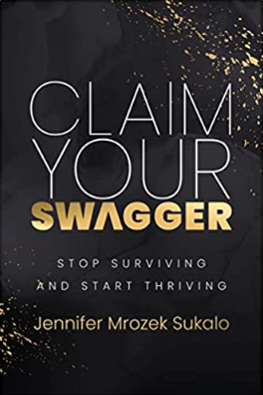
中文书名：《我有我的“SWAGGER”》
英文书名：Claim Your SWAGGER
作 者：Jennifer Mrozek Sukalo
出 版 社：Morgan James Publishing
代理公司：Waterside/ANA/Leah
出版时间：2023年5月
代理地区：中国大陆、台湾
页 数：276页
审读资料：电子稿
类 型：心灵励志

内容简介：

这本书是三本书系列的第一部分，指导个人从仅仅生存到在生活中茁壮成长。

詹妮弗·苏卡洛（Jennifer Sukalo）与多家跨国公司和财富500强公司的近五万名领导者的合作，她与癌症幸存者的经历以及她的个人的经历，用“趾高气扬”的方法向读者展示了是什么使他们不仅独特，而且非凡的。这本书为读者提供了独家的机会，让他们了解到哪些公司花了数十万美元购买詹妮弗的专业知识。

全书帮助读者与自我价值建立新的关系，并学会欣赏自己的优势和局限性。詹妮弗·苏卡洛（Jennifer Sukalo）解释了如何对生活经历塑造自己的方式心存感激，并阐明了如何扎根于他们的核心价值观。读者将学会发挥自己的力量，克服那些阻碍他们的自我限制的信念，并通过更加关注他们的激情和目标来体验更新的感觉。

在这本书中，读者将从实践中学习。詹妮弗·苏卡洛（Jennifer Sukalo）设计了“昂首阔步”的流程，以指导积极进取的个人采取探索性步骤进入个人发展的下一阶段。该书中的内容和活动将帮助读者发展新的知识和技能，使他们能够以不同的方式应对情况并创造持久的行为改变。

作者简介：

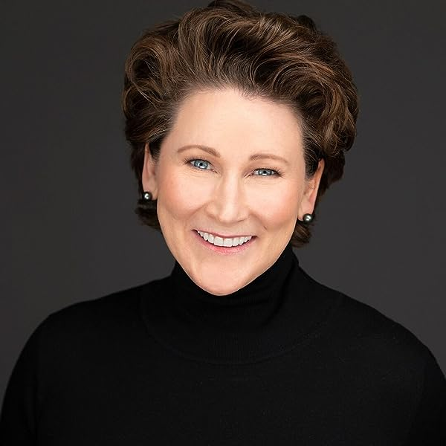
詹妮弗·姆罗泽克·苏卡洛（Jennifer Mrozek Sukalo）是一位演讲者、作家、转型专家、绩效教练和SWAGGERU的首席指导官。她的理学学士和理学硕士学位以行为改变为中心。作为全球领导力顾问，詹妮弗的工作已经覆盖了近五万名不同层次、文化、国家和行业的领导者。公司为她的领导力和个人发展专业知识支付了数十万美元。詹妮弗曾为咨询公司BTS，Rodale Inc.和 LIVESTRONG.COM 撰稿。她在《体育活动与健康》（Physical Activity & Health）杂志上合著了一项研究，一直是《预防杂志》（Prevention Magazine）的撰稿人，Sur La Table烹饪课程的客座讲师和健身专业大师级教练。她在领导力发展和指导癌症幸存者方面的工作，将他们的处境从“生存”转变为“余生的火花”，为“昂首阔步”方法奠定了基础，这是一种个人发展方法，其利用了你未开发的潜力并让你成为你原本要成为的人。

詹妮弗是一位充满激情的家庭厨师、好奇的旅行者和狂热的钓鱼者。她和她的丈夫住在康涅狄格州的新迦南。她的三匹阿拉伯马，塔娜（Tana），罗科（Rocco）和汤克（Tank）让她保持谦逊和脚踏实地。

感谢您的阅读！
请将反馈信息发至：版权负责人
Email：Rights@nurnberg.com.cn
安德鲁·纳伯格联合国际有限公司北京代表处
北京市海淀区中关村大街甲59号中国人民大学文化大厦1705室, 邮编：100872
电话：010-82504106, 传真：010-82504200
公司网址：http://www.nurnberg.com.cn
书目下载：http://www.nurnberg.com.cn/booklist_zh/list.aspx
书讯浏览：http://www.nurnberg.com.cn/book/book.aspx
视频推荐：http://www.nurnberg.com.cn/video/video.aspx
豆瓣小站：http://site.douban.com/110577/
新浪微博：安德鲁纳伯格公司的微博_微博 (weibo.com)
微信订阅号：ANABJ2002


